Муниципальное бюджетное дошкольное образовательное учреждение
Фировский детский сад «Родничок»

Краткосрочный проект
по финансовой грамотности
в подготовительной к школе группе
«ДЕНЬГИ-ПОМОЩНИКИ»

Подготовила и провела:
воспитатель Коломенская Н.В.

п. Фирово
Март, 2023 год

Тип проекта | Познавательно-информационный, творческий
Сроки проведения | 13.03.2023 г. - 24.03.2023 г.
Участники | Дети подготовительной группы, воспитатель, родители
Актуальность | В современном мире ребенок поневоле встречается с экономикой, даже если его не учат этому. Он узнаёт, что такое «моё», «твоё», «наше», «обмен», «деньги», «цена» и пр. Дети - это зеркало мамы и папы, поэтому в плане экономии и планирования финансов они стараются подражать родителям. Если родители сами не умеют правильно планировать финансы, то и ребенок вырастет финансово неграмотным человеком.  Если у ребенка не сформировать правильное представление о деньгах, то у него появится собственное, зачастую неверное мнение. Обучение экономической культуре не сводится к тому, чтобы учить зарабатывать деньги. На первый план ставится формирование нравственных понятий: честность, обязательность, умение подчинять свои желания возможностям, законопослушность, взаимопомощь и пр. А также ориентация дошкольников в экономическом пространстве современного мира на материале в соответствии с возрастными возможностями.  Таким образом, актуальность проекта в том, чтобы за счет использования информационной среды максимально полно использовать интерес детей к экономической деятельности, оптимизировать их интеллектуальную нагрузку.
Постановка проблемы | Дети не всегда представляют, на какие цели расходуются деньги в семье
Цели и задачи | Расширять представления детей о деньгах и статьях расхода семейного бюджета.  Формировать и закреплять представления детей о том, что такое семейный бюджет, доходы, расходы и накопления.  Что такое карманные деньги и нужны ли они дошкольнику?  Дать понятие о том, что такое обязательные и необязательные расходы.  Дать представление детям о том, для чего нужна реклама.
Ожидаемые результаты | По завершению проектных мероприятий дети могут:  Активно использовать в игровой деятельности основные экономические понятия и категории, которым было уделено внимание в ходе реализации проектных мероприятий (деньги, цена, товар, семейный бюджет и пр.).  Дошкольники приобретают первичный экономический опыт, учатся устанавливать разумные экономические отношения в различных сферах жизнедеятельности.  Родители получают дополнительные знания по экономическому воспитанию детей.  Педагог получит систему работы по формированию экономического опыта детей.
Этапы проекта:
1 этап: подготовительный.
• Изучение справочной, методической, энциклопедической литературы.
• Информирование родителей о планировании работы с детьми по проекту «Деньги-помощники»
• Подбор художественной литературы для детей по выбранной тематике.
• Подбор необходимого оборудования и пособий для практического обогащения проекта.
2 этап: основной.
1. Беседа «Знакомство с деньгами» (Приложение 1)
2. НОД «Расходы. Как потратить деньги с пользой» (Приложение 2)
3. Рассматривание тематического альбома «История денег»
4. НОД по финансовой грамотности в подготовительной группе «Как спасти деньги от ловушек» (Приложение 3)
5. НОД по обучению финансовой грамотности «Путешествие в сказочную страну Финансов» (Приложение 4)
7. Чтение сказок по финансовой грамотности.
8. Рекомендации для родителей по формированию финансовой грамотности дошкольников. (Приложение 5)
9. Дидактические и словесные игры по финансовой грамотности. (Приложение 6)
3 этап: заключительный.
Подведение итогов реализации проекта в форме викторины по финансовой грамотности «В стране финансов»

Приложение 1
Конспект беседы «Знакомство с деньгами»
Цель: Познакомить детей с деньгами, какие были при древнем человеке до наших времен. Познакомить детей с деньгами достоинством 1,2,5,10 рублей 50 копеек.
Задачи:
Ввести понятия: деньги, монета, купюра, банкнота, рубль, копейка.
Учить устанавливать соотношение между монетами и числами.
Учить составлять различные комбинации из имеющегося набора монет.
Обогащать активный словарь.

Ход:
Воспитатель: Здравствуйте, ребята. К нам сегодня пришел в гости Ученый кот.
Кот: Здравствуйте, ребята. Вы любите отгадывать загадки? (Ответы детей)
Воспитатель: Ребята, как вы думаете, что очень любит делать ученый кот? (Ответы детей)
Кот: Да, я очень люблю считать. Я считаю все, дома, деревья, детей. Посмотрите, что у меня? (Деньги) А кто знает, зачем они нам? (Ответы детей) А где мы с вами расплачиваемся деньгами? (Ответы детей)
Физминутка: пальчиковая гимнастика «Апельсин»

Мы делили апельсин
Много нас, а он один.
Эта долька - для ежа,
Эта долька - для стрижа,
Эта долька - для утят,
Эта долька - для котят,
Эта долька - для бобра,
А для волка - кожура.
Он сердит на нас - беда!
Разбегайтесь кто куда.

Воспитатель: Ребята, а давайте вспомним сказку «Цветик-Семицветик» Какие желания были у девочки? (Ответы детей) А можно было обойтись без Цветочка? Как можно было исполнить желания девочки? (Ответы детей)
Воспитатель: Что загадывала девочка из сказки?
Дети: Куклы, баранки, велосипеды.
Воспитатель: Как называется магазин, где продают и продукты, и хозяйственные товары, и игрушки? (Ответы детей)
Воспитатель: Ребята мы сегодня с вами отправимся на экскурсию в магазин. Давайте вспомним, как мы можем узнать, сколько стоит еда или игрушка? (Ответы детей) Правильно. Возле товара всегда есть ценник, на котором написана цена. Что могут продать детям? (Ответы детей)
Воспитатель: Совершенно верно, детям могут продать хлеб, молоко, конфетку. А что нам надо сделать, когда мы взяли товар?
Дети: Пройти с ним на кассу.
Воспитатель: Как называется человек, который продает в магазине продукты?
Дети: Продавец
Воспитатель: Да, в магазине работает продавец. В больших магазинах как «Супермаркет», есть продавец, а на кассе работает кассир. А что потом мы делаем? (Ответы детей) Правильно, взять товар и подойти к кассиру, заплатить деньги, только тогда можно выйти из магазина. А откуда мы с вами берем деньги? (Ответы детей)
Воспитатель: Совершенно верно, мы ходим на работу и получаем за это зарплату. Какие профессии вы знаете?
Воспитатель: Выходим из магазина. Кто запомнил, какими деньгами мы расплатились? А что можно сделать, чтобы не забыть предметы, которые нам надо купить? (Ответы детей)
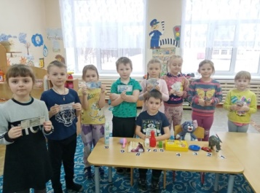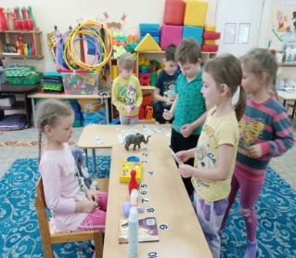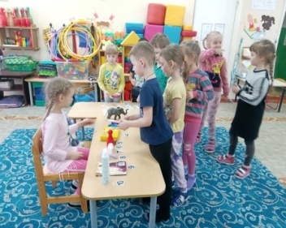

Приложение 2
Конспект НОД Конспект занятия «Расходы. Как потратить деньги с пользой»
Цель: сформировать у дошкольников представление о расходах семьи.
Задачи:
познакомить дошкольников с квалификацией расходов: желаемые, обязательные и непредвиденные;
познакомить дошкольников и школьников с разными ситуациями по теме расходы в современных семьях;
научить тратить собственные деньги с пользой;
развивать бережное отношение к деньгам;
развивать способность правильного мышления в вопросах расходов, управлять своими желаниями и потребностями с учётом семейного бюджета.
Ход НОД:
Воспитатель: Ребята, у меня для вас есть одна загадка, попробуйте ее отгадать: На работе всем за труд её часто выдают, от врача до дипломата получают все…. (зарплату) Молодцы ребята, а на что обычно люди, в том числе ваши родители тратят зарплату? (Ответы детей) А вы знаете, что все то, на что мы тратим деньги, называется нашими расходами? Все наши траты мы можем разделить на две части. Необходимые и желаемые. А вы знаете, что такое желательные траты и необходимые траты? (Ответы детей)
Воспитатель: Необходимые траты - те вещи, без которых человек не может обойтись. Желаемые траты - вещи, которые тебе хочется купить, но ты можешь обойтись без них. Например, если у Маши уже есть хорошая школьная сумка, то покупка еще и школьного рюкзака, который Маше очень нравится, будет желаемой тратой. Но если Машина школьная сумка порвется, то купить рюкзак будет необходимо. Конечно, больше всего нас радуют желаемые траты. Но в условиях, когда у нас мало денег, мы можем обойтись без некоторых из них.
Еда. Полноценное разнообразное питание необходимо каждому человеку. Но еда бывает разной. Ребенку, для того чтобы он рос и развивался, нужно есть мясо, овощи, фрукты, творог, рыбу и орехи. Шоколад, сладости, печенье и пирожки - можно, но немного. Получается, что есть продукты, которые покупать необходимо, а есть продукты, без которых можно обойтись. Покупка мяса, овощей, молочных продуктов - это необходимые траты. Покупка киндер-сюрприза - желаемая трата.
Коммунальные услуги. Каждый месяц мы должны платить определенную сумму за то, что наш дом и двор убирают, зимой крышу дома очищают от снега. Мы пользуемся электричеством, газом и водой - за это тоже надо платить. Все эти траты необходимы для того, чтобы жить в доме. А есть такие услуги, как интернет или кабельное телевидение: если за них не платить, мы все равно сможем жить в теплом и светлом доме, значит, они - желаемые траты.
Связь. Домашний телефон, мобильные телефоны всех членов семьи относятся к средствам связи. Телефоны помогают нам общаться. С их помощью мы всегда можем узнать, где находятся наши близкие и друзья. Но можно использовать телефон для игр. Оплату звонков по делу можно отнести к необходимым тратам, а вот все остальное - это желаемые траты.
Физкультминутка «Покупка»
Мы бежали по дорожке (бег на месте)
Вдруг, порвались босоножки! (один громкий хлопок в ладоши)
Что же делать? Как нам быть? (разводим поочередно руки в стороны)
Где же обувь нам добыть? (обнять щечки ладошками и покачать головой)
Будем туфли покупать! (потопать ногами в ритм словам 4 или 7 раз)
Станем денежки считать! (потереть большим пальчиком другие пальцы, обеими руками одновременно)
Один (рубль), два, три, четыре (с размахом вскользь хлопаем правой ладонью левую и, наоборот, 4 хлопка)
Вот мы туфельки купили! (указываем ручками на обувь, выставляя на пяточку, то правую, то левую ножку)
Транспорт. Обычно, чтобы добраться до работы, школы, спортивной секции, кружка и т. д., нужно использовать транспорт (автобус, метро, трамвай или машину). Это необходимые траты. Но если в гости к другу, который живет на соседней улице, мы будем ездить на машине, а не ходить пешком, это уже будет желаемой тратой.
Одежда и обувь. Если старые ботинки развалились или стали малы, то покупка новой пары ботинок является необходимостью. А если у тебя уже есть две пары ботинок, но тебе очень понравились еще одни, то такая покупка - желаемая трата.
Бытовая техника. Телевизор, холодильник, стиральная машина - вещи необходимые, они облегчают ведение домашнего хозяйства. Если старый холодильник сломался, то покупка нового является необходимостью.
Кружки, секции, занятия. Хорошее образование, постоянные занятия спортом или любимым полезным делом - очень важно. Ваши родители очень хотят, чтобы вы росли и развивались, постоянно учились чему-то новому, имели увлечение по душе. И именно поэтому затраты на ваши занятия можно назвать необходимыми.
Воспитатель: Каждый раз, когда мы собираемся потратить деньги, нужно помнить о необходимых тратах и желаемых. Мы оплатили жилье и коммунальные услуги, телефоны, интернет, купили проездные билеты на автобус и метро, отложили деньги на покупку продуктов на месяц. Остались ли у нашей семьи еще деньги? Если остались, то можем думать о походе в кино или покупке новой компьютерной игры. А если не остались, то исполнение желаний придется немного отложить. Получается, что сумма, которую каждый месяц имеют в своем распоряжении ваши родители, как правило, строго определена. И на нее можно приобрести ограниченное количество товаров и услуг. Вот ребята что значит желаемые траты и необходимые.
Рефлексия: Подведение итогов занятия. Что узнали нового? Что было сложно? Что легко?
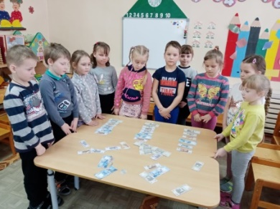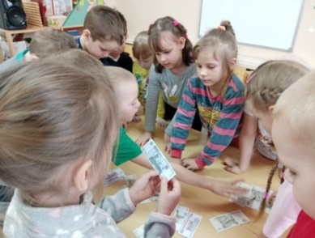

Приложение 3
НОД по финансовой грамотности в подготовительной группе «Как спасти деньги от ловушек»
Цель: расширять представление о рекламе, учить правильно воспринимать рекламу, различать ловушки «рекламы».
Задачи:
Сформировать понятие «ловушка для денег».
Расширять словарный запас за счет новых понятий.
Учить различать покупки по степени необходимости.
Ход занятия
Воспитатель: Ребята, сегодня мы с вами встретились на занятии по финансовой грамотности, чтобы снова поговорить о рекламе. Сейчас, я предлагаю вам отгадать загадку, слушаем меня очень внимательно.
Чтобы товар быстрее сбыть, со мною нужно подружиться.
Я буду так товар хвалить, что долго он не залежится.
Воспитатель: О чём эта загадка?
Дети: О рекламе.
Воспитатель: Правильно, о рекламе. Давайте вспомним, что такое реклама? (Реклама - это короткий красочный рассказ или показ о товарах или услугах) А зачем нужна реклама? (Ответы детей) А как вы думаете, всегда ли в рекламе говорят правду? (Ответы детей)
Воспитатель: Я предлагаю вам сейчас посмотреть мультфильм «Как старик корову продавал?» Беседа по мультфильму
Почему у старика так и не получилось продать корову?
Кто согласился помочь старику?
У кого бы вы захотели купить корову, у старика или паренька? Почему?
А кто был более правдив? Хотели бы вы купить себе такую корову?
Беседа «Ловушка для денег»
Воспитатель: Ребята, а давайте с вами поговорим о ловушках. А вы знаете, что существуют хитрости или так называемые ловушки, которые мешают нам экономить, и беречь деньги. Давайте о них поговорим: одна из таких хитростей - реклама. Вы знаете, что реклама тоже может быть ловушкой. А вот послушайте, да посмотрите одну рекламу. (Воспитатель рекламирует шампунь)
У меня густые волосы, красивые, блестят.
От головы всегда идет, приятный аромат
Чудесными такими, они тогда бывают,
Когда шампунем «Феечка», их мыть не забываю
Шампунь «Дракоша», «Лимпомпо»
Всем детям подойдет, Когда зайдете в магазин,
Пусть мама вам возьмёт.
Воспитатель: Понравилась вам реклама? Захотелось купить? Попросите родителей вам тоже такой шампунь купить? (Ответы детей) А поднимите руку у кого дома уже есть шампунь? Так ли нужен вам еще один? А может стоит поберечь деньги? Ребята, так часто происходит, что своими красочными картинками и обещаниями реклама побуждает покупать больше, чем нам реально нужно. Она убеждает купить новую игрушку, еще один журнал, еще одну коробку конфет.
Воспитатель: Люди, которые хотят продать товар, всячески его рекламируют, чтобы побольше людей его купило. Когда мы видим товар по телевизору, а потом в магазине, мы не можем удержаться от его покупки. Что же делать? Нужно остановиться и подумать, так ли он нужен, можно ли без него обойтись, не слишком ли у него высокая цена. Есть ловушки сезонные - переплата, зимой вещи, которые нужны летом, дешевле, например, как велосипед, а вот лыжи наоборот дешевле летом. А ещё самая большая ловушка - это лень и забывчивость. Когда человек не захотел вернуться или, выходя из дома, не проверил, выключил ли он свет. Это самая опасная ловушка, так как может произойти несчастный случай, если не выключить электроприборы или газ. А сейчас давайте решим несколько задач:
Мальчик Ваня хочет поскорее смотреть свой любимый мультфильм, но мама просит его пить чай на кухне, а не в зале. Уходя, он забывает выключить свет и вспоминает уже, когда ушёл. Возвращаться ему не хочется, как поступить? (Ответы детей)

Маша увидела в магазине акцию: «Купи 2 шоколадки, а 3 в подарок» Но тогда ей не хватит денег на молоко и на хлеб. Как поступить? (Ответы детей)
Лена видела рекламу наушников по телевизору, а сегодня увидела такие же в магазине. У Лены есть карманные деньги, и хорошие наушники тоже есть, но не такие, как в рекламе. Как поступить Лене? (Ответы детей)
Воспитатель: Молодцы ребята, все задания решили. Что нового вы узнали? (Ответы детей) Ребята, теперь вы знаете, что нужно подумать о том, ли тебе нужна эта вещь. На самом деле ты в ней нуждаешься или ее тебе навязала реклама. Когда мы видим или слышим рекламу, нам сразу хочется купить эту вещь. Но не спешите, подумайте. Ведь потратив деньги на еще один телефон или шампунь, мы не сможем купить то, что нам необходимо. Будьте внимательны и не попадайтесь в ловушки рекламы.
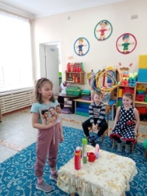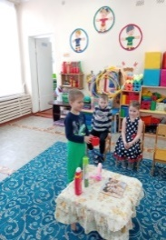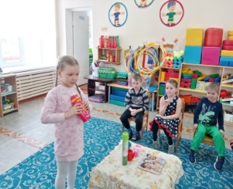

Приложение 4
Конспект занятия по обучению финансовой грамотности «Путешествие в сказочную страну Финансов»
Цель: содействие финансовому просвещению и воспитанию детей дошкольного возраста, создание мотивации для повышения их финансовой грамотности.
Задачи:
- расширить знания детей о возникновении денег, о том, что служило деньгами для древних людей;
- развивать память, внимание, речь, стимулировать активность детей;
- воспитывать такие представления как экономность, бережливость и честность.
Оборудование: бумага для рисования, фломастеры, деньги бумажные и металлические, тематический альбом «История денег»
Ход
Воспитатель: Здравствуйте ребята! Отгадайте загадку.
Бывают они медные, блестящие, бумажные,
Но для любого из людей, поверьте, очень важные!
Дети: Деньги.
Воспитатель: Да ребята, все верно, это деньги. Сегодня мы много интересного узнаем о деньгах и отправимся в сказочное путешествие в страну Финансов. Страна Финансов очень большая, она включает в себя и наличные деньги, и безналичные деньги, а также - финансовые отношения, связанные с денежными расчетами между покупателями и продавцами. Если говорить конкретно, то в понятие финансов входят не только сами деньги, но и дома, магазины, самолеты, заводы, предприятия, то есть все, что может быть преобразовано в деньги при их продаже.
Воспитатель: Что такое деньги? Деньги - это средство обмена; люди принимают деньги в обмен на товар и услуги, которые они производят. А теперь немного порассуждаем. Возьмем 1 рубль. Из чего состоит рубль? (Копейки) Рублями пользуются в нашей стране, а в других странах какие деньги? (Доллар, евро, лит, лат, гривна, фунт стерлингов, лира и т.д.) Как называются деньги других стран? (Валюта) Валюта - это денежная единица, лежащая в основе денежной системы того или иного государства (например, рубль в Российской Федерации, доллар в США и т.д.). А, как вы думаете, раньше деньги были такими же, как сегодня, или нет? Просмотр тематического альбома «История денег»
Физкультминутка «Самолетик»
Самолетик загудел, (сгибают руки в локтях и вращают ими перед грудью)
Самолетик полетел. (расставляют прямые руки в стороны и показывают, как летит самолет)
На поляну тихо сел, (приседают, руки кладут на колени)
А потом вновь полетел. (вновь показывают, как летит самолет)
Воспитатель: Ребята, а что вы знаете про современные деньги? (Ответы детей) Да, они бывают наличными и безналичными. На столах у вас лежат деньги. Представим, что родители вам их дали на карманные расходы. Посчитайте их и скажите, куда бы вы их потратили. (Ответы детей) Ребята, что значит экономно распорядиться деньгами? (Ответы детей)
Воспитатель: А в будущем деньги сохранятся или их чем-нибудь заменят? Давайте пофантазируем. Изобразите, как вы представляете деньги будущего. (Дети рисуют деньги будущего)
Итог занятия. Вам понравилось наше путешествие в прошлое? Что нового и интересного вы сегодня узнали?
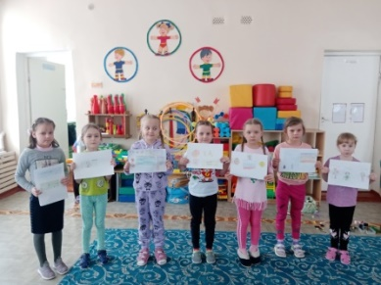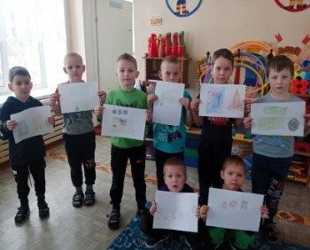

Приложение 5
Рекомендации для родителей
по формированию финансовой грамотности дошкольников.
1. Разговаривайте с детьми, отправляясь вместе с ними за покупками. Когда вы идете с ребенком в магазин за продуктами или подарками к празднику, обязательно делитесь с ним своими мыслями по поводу цен и качества товаров.
2. Возьмите ребенка в банк. Когда вы берете деньги из банкомата или направляетесь для этого в банк, возьмите с собой ребенка и объясните ему свои действия. Расскажите, каким образом можно заработать деньги, не снимая их с банковского счета.
3. Определите норму выдачи денег, подарите ребенку копилку. Выдавайте ребенку деньги на карманные расходы и убедитесь в том, что часть этих денег он будет откладывать. Подарите ему копилку. Копилка - один из способов научить ребенка следить за тем, как растут его деньги. Посоветуйте своему сыну или дочери завести специальный дневник, в который он (она) будет записывать свои «финансовые операции»
4. Научите детей зарабатывать деньги. Деньги не растут на деревьях, поэтому следует научить детей работать - для того, чтобы они имели собственный доход. Они могут начать, например, с того, что уберут разбросанные игрушки, вынесут мусор, или же соберут во дворе опавшие листья.
5. Помогите детям определить цель, для достижения которой они будут откладывать деньги. Если ребенок имеет четкую цель, это заставляет его стремиться к осуществлению мечты. Независимо от того, что ребенок хочет приобрести - игрушку, велосипед или машину - помогите ему понять, что он получит это лишь в том случае, если будет упорно работать и копить деньги.
6. Вовлекайте детей в обсуждение семейного бюджета и планирование отпусков. Расскажите детям о необходимости оплачивать коммунальные услуги и о том, что каждая семья обязательно должна выделять деньги на непредвиденные расходы (неожиданно вышел из строя, скажем, водопроводный кран и надо купить новый). Объясните, что для того, чтобы съездить куда-нибудь на каникулы, надо потратить деньги на приобретение билетов, оплату гостиничных номеров и развлечений.
7. Расскажите детям о том, что такое пожертвования на благотворительные цели. Жертвуя деньги на благотворительные цели, вы тем самым помогаете ребенку понять, почему люди делятся друг с другом и делают друг другу подарки. Такие «уроки радости» многим детям запоминаются на всю жизнь. Когда они становятся взрослыми, у них сохраняется ощущение, что акт дарения приносит истинное удовольствие и удовлетворение.
8. Будьте для ребенка примером. На собственном примере демонстрируйте своим детям, как следует относиться к деньгам. Научитесь осмотрительно планировать семейный бюджет и разумно копить средства.

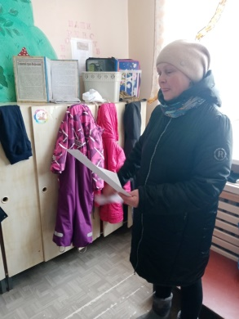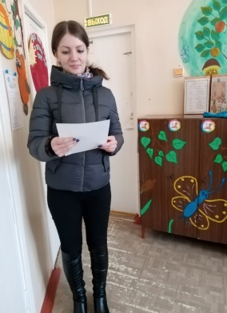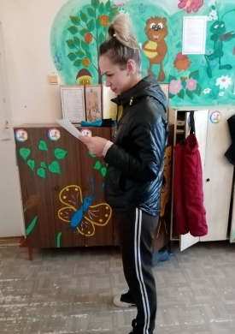

Приложение 6
Дидактические игры
Дидактическая игра «Поезд монет и купюр»
Цель: Обучение детей выстраивать последовательность по увеличению и уменьшению достоинства монет и купюр.
Оборудование: Набор монет на каждого ребенка для практических действий, «поезд монет и купюр», где дети смогут раскладывать монеты и купюру в увеличивающейся и уменьшающейся последовательности.
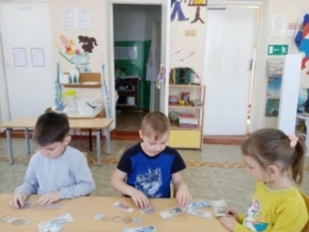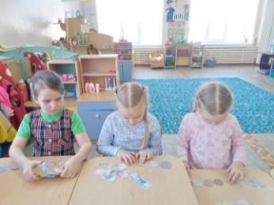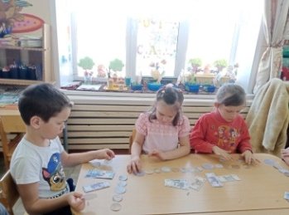
Ход игры:
К нам в гости приехал «поезд монет и купюр». Как вы думаете, что за груз он везет? (монеты) Правильно, но монеты в этом поезде расположены в определенном порядке. В первом вагоне едет монета самого большого достоинства. Посмотрите на свои монеты, какая монета может ехать в первом вагоне? Давайте поместим в первый вагон монету в 5 рублей, в следующем вагоне какая поедет монета? Далее дети распределяют монеты по вагонам в порядке убывания достоинства. Какая монета едет в последнем вагоне? Значит, эта монета самого меньшего достоинства (1 копейка). Ребята, а можно расселить по вагонам купюры таким же образом (дети расселяют купюры по вагонам)
Дидактическая игра «Сложи денежку»
Цель: Формирование у детей дошкольного возраста элементарные знания и представления о монетах и купюрах, представление о целостных образах предметов.
Оборудование: Разрезанные карточки монет и купюр.
Ход игры:
Разрезанные карточки раскладывают на столе хаотически и предъявляют ребенку. Количество частей и способ разрезания от более простого к сложному (разрез по прямой или по косой линиям). Картинку предлагают собрать после того, как найдены все части купюры или монеты.
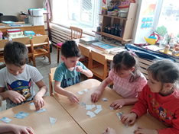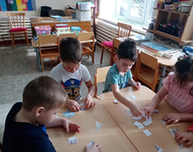
Дидактическая игра: «Что дешевле?»
Цель: Формирование умения ориентироваться в цене товаров, устанавливать ассортимент предметов (товаров) по цене, чтобы при покупке товара сэкономить деньги.
Оборудование: карточки с изображениями разных предметов, ценники, деньги.
Ход игры: сначала дети подбирают предметы контрастные по цене, а затем устанавливают ассортименты товаров (сериационные ряды) - от предмета самого дешёвого до самого дорогого и наоборот. Дети сравнивают цены, находят разные и одинаковые по цене предметы. Так же просим сделать какую-то покупку, так чтобы сэкономить, например, на билет в кино.
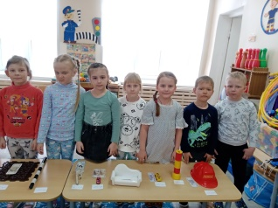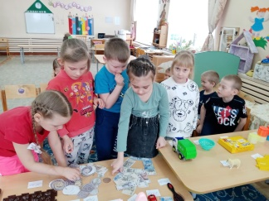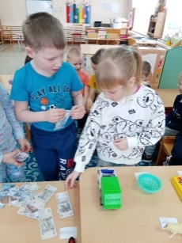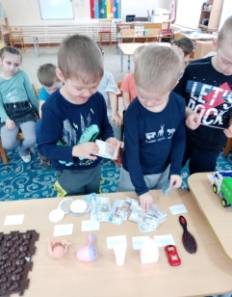
Дидактическая игра «Хорошо-плохо»
Цель: Закрепление представлений у детей о том, что надо беречь энергию, воду.
Оборудование: картинки с экономическим ситуациями (горит свет, бежит вода из под крана, грязная вода, помятый лист бумаги, отрез ткани и вырезанный на ней небольшой кусочек и т.п.).
Ход игры: Воспитатель называет экономические ситуации, а ребенок отвечает, хорошо это или плохо (например, днем горит свет - это хорошо или плохо?; течет кран - это хорошо или плохо и т.п.)

